新龙湖小七班今日动态
日期：2月19日

情况分析：
今天小朋友们入园都很开心，期待和老师、好朋友的相聚哦。其中大部分小朋友进入进到教室还会主动和老师同伴打招呼，还自己绕带子很棒哦，自主选择区域游戏啦。

区域游戏
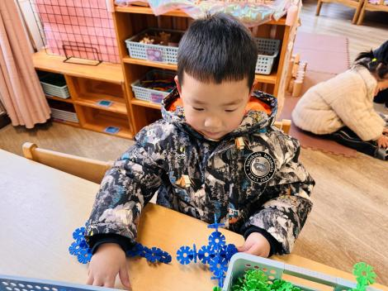 | 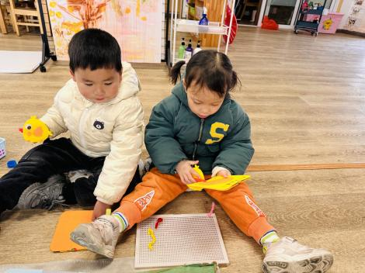 | 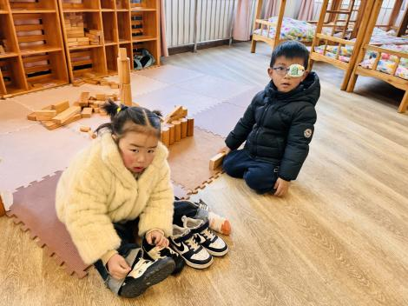
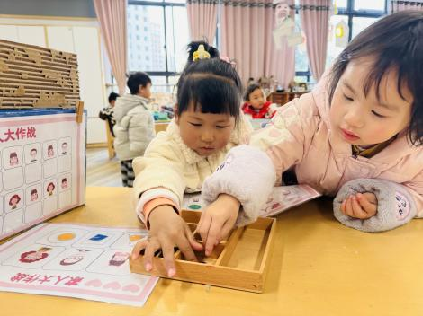 | 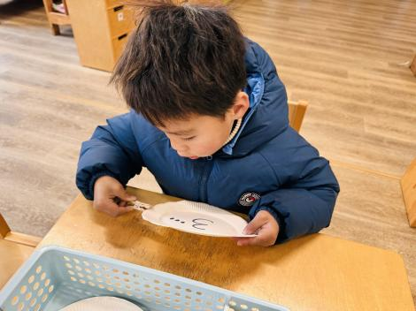 | 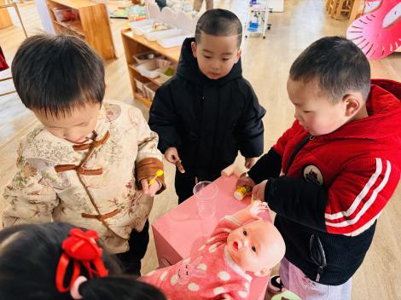

集体活动：

儿歌：妈妈
《妈妈》是一首朗朗上口的儿歌，儿歌内容简单易懂，句式整齐、具有情节性。儿歌共分为三段，用形象生动的语言描述了松鼠妈妈、鸡妈妈对孩子的关心、爱护之情，并由此延伸到妈妈对宝宝的爱，让幼儿从儿歌中感受、体会妈妈对自己的爱，学会感恩，学会爱。陈卓、谭思远、梁羽彤、彭卓朴、陈逸州、叶彭丞禹、龚翊、高乐、郭语桐、尹子昕、朱汐汐、陆泽安、毕芮、陈书瑶、韩杨、周玥萱、徐晟昊、常杰奕、彭逸宸、王蕙慈初步理解儿歌中的人物形象和情节，体会妈妈的爱；陈卓、谭思远、梁羽彤、彭卓朴、陈逸州、叶彭丞禹、龚翊、高乐、郭语桐、尹子昕、朱汐汐、陆泽安、毕芮、陈书瑶、韩杨、周玥萱、徐晟昊、常杰奕、彭逸宸、王蕙慈会有表情地朗诵儿歌并用动作加以表现。

1.午餐情况：
早点：牛奶、饼干
午饭：板栗牛肉焖饭、萝卜木耳鸽子汤。
点心：五彩面条
水果：火龙果、龙眼。大部分的孩子是能够自主进餐的，并且有较好的进餐习惯。我们小七班有很多孩子都有不爱吃蔬菜的习惯，需要家长们回家再继续跟进、配合一起让孩子不挑食，爱吃饭。
2.午睡情况：
午睡时，大部分小朋友能自己脱外套、裤子并摆放整齐！大部分小朋友可以自主入睡，个别小朋友在老师的安抚下入睡。

家园合作：
1.动态上的照片，仅作为老师观察时的随拍，并不是所有孩子的照片都会呈现，
2.个别幼儿还不会穿外套，因此请家长回家做进一步引导。
3.部分幼儿的水杯里的水量过烫，孩子喝不了，请装入温水。

